Беседа

«Необыкновенная прогулка с друзьями – светофорными огнями»

10 декабря 2020 года школьный отряд ЮИД провёл беседу «Необыкновенная прогулка с друзьями - светофорными огнями!» для учащихся начальных классов,
Беседа прошла в дистанционном формате.
Цель: сформировать у обучающихся ценность жизни и ответственность за свою жизнь, усилить дисциплину на дороге, развить внимательность и способность предугадывать развитие событий на дороге.
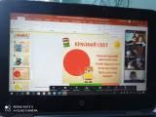

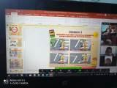
Юидовцы напомнили ребятам о том, что все дети ежедневно являются участниками дорожного движения, выступая в качестве пешехода или пассажира. Быть пешеходом – это очень ответственно. Безопасность на дороге зависит и от пешеходов, и от водителей. Довольно часто виновными в ДТП являются именно пешеходы, переходящие улицу на красный свет, или в неположенном месте. Было обращено внимание детей на то, что если переходишь дорогу даже на пешеходном переходе, нужно смотреть по сторонам, убедиться, что машина вас пропускает. Ведь пешеходу остановиться всегда легче, чем автомобилю!
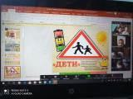
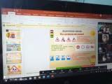

Старший вожатый Е.В. Нафикова

